管理体系审核记录表
过程与活动、  抽样计划 | 涉及  条款 | 受审核部门：管理层 主管领导：赵后荣 崔祥林 陪同人员：刘训萍 | 判定
 |  | 审核员：强兴 张磊 审核时间：2021.9.8
 |  | 涉及标准条款：E:4.1理解组织及其环境、4.2理解相关方的需求和期望、4.3 确定管理体系的范围、4.4环境管理体系、5.1领导作用和承诺、5.2环境方针、5.3组织的岗位、职责和权限、6.1.1策划总则、6.1.4措施的策划、6.2环境目标及其实现的策划、7.1资源、9.1.1监测、分析和评估总则、9.3管理评审、10.1改进总则、10.3持续改进；
理解组织及其环境 | E 4.1 | 公司高层领导，总经理：赵后荣 管者代表：崔祥林。  提供营业执照在有效期内，经营地址与审核计划和实际一致，包含认证范围，营业期限：2017年10月26日-长期。  认证范围确定为：  E：初级农产品（水产品，果蔬、鲜/冻畜禽肉、禽蛋）的销售；资质许可范围内的预包装食品（调味品、干货、冷冻畜禽肉）的销售所涉及场所的相关环境管理活动  管理体系设置了管理层、综合办、销售部。各部门职责已确定并在手册中明确、发布、实施。  认证主管部门：综合办  环评：目前体系范围为初级农产品（水产品，果蔬、鲜/冻畜禽肉、禽蛋）的销售；资质许可范围内的预包装食品（调味品、干货、冷冻畜禽肉），暂不需要。  管理者代表：崔祥林；  总经理确定与公司管理目标和战略方向相关并影响实现管理体系预期结果的各种内部因素（公司价值观、文化、知识、绩效等相关因素）和外部因素（国家、地区和当地的各种法律法规、技术、竞争、文化和社会因素等）。这些因素包括了需要考虑的正面和负面因素或条件。公司业务部根据公司销售等外出人员从市场、客户、网络等搜集到的信息并结合公司自身业务运作情况进行分析，通过分析对这些内部和外部因素的相关信息进行监视和评审以确保其充分和适宜。 | OK
理解相关方的需求和期望 | E 4.2 | 公司确定了：与管理体系有关的相关方，公司关注外部供方和顾客；这些相关方的要求；这些要求和期望中哪些会成为合规义务，公司对这些相关方及其要求的相关信息进行监视和评审，以便于理解和持续满足相关方的需求和期望。  公司理解相关方的需求和期望，建立了管理方针和目标并分解落实，以满足相关方的要求并争取做到更高的期望值。 | OK
确定管理体系的范围 | E 4.3 | 确定管理体系范围时考虑内容：各种内部和外部因素；相关方的要求，包括相关合规义务；组织的活动、产品和产品；其组织单元、职能和物理边界。  公司管理体系范围：  E：初级农产品（水产品，果蔬、鲜/冻畜禽肉、禽蛋）的销售；资质许可范围内的预包装食品（调味品、干货、冷冻畜禽肉）的销售所涉及场所的相关环境管理活动外包情况：无。 | OK
管理体系及其过程 | E 4.4 | 公司确定管理体系及其过程；公司确保按照环境、职业健康安全管理体系标准要求建立、实施、保持和持续改进管理体系，包括所需过程及其相互作用。  公司确定环境、职业健康安全管理体系所需的过程及其在整个组织中的应用。  公司按照标准建立了文件化的管理体系，编制了新版的管理手册，程序文件、管理制度，形成了相关文件化信息，为过程运行提供了支持，以证实过程按照策划执行。 | OK
领导作用与承诺 | E5.1 | 最高管理层都具有较强的管理意识 ，明确管理承诺。主要通过以下活动来实现管理承诺：向公司全体员工宣传满足顾客要求和法律法规要求的重要性；制定管理方针；确保公司目标的制定和完成；各部门针对本部门的工作进行风险评估，采取适当的应对风险和机会的措施；定期进行管理评审；持续保证环境工作的投入，提供充分的资源，确保公司管理体系有效运行。目前各项工作基本得到实施，并取得了一定的效果。 | OK
方针 | E 5.2 | 管理方针： 以人为本，科技领先；  遵章守法，安全环保；  管理方针与企业的经营宗旨相适应，协调；通过会议传达，沟通，让全体员工理解执行。并定期进行评审（一般一年一次）。 | OK
组织的岗位、职责和权限 | E 5.3 | 公司环境管理体系覆盖的部门包括：管理层、综合办、销售部划分尚可。  在《管理手册》及《岗位职责和岗位任职要求》中规定了各部门及主要岗位人员的工作职责、作用、责任、权限，职责包括了标准要求的所有要求，充分适宜，上述文件通过发放的形成传达到相关部门和人员。 包括各级管理者做出的相关责任的承诺等。查相关制度包括办公室管理制度、设备管理制度等，基本明确了各级人员的环境管理职责等。确认公司目前人力资源、基础设施、技术人员、财力、信息资源均能保证。  详见各部门相关条款审核记录。 | OK
策划总则 | E6.1.1 | 编制了《风险和机遇控制程序》。  提供了《风险和机遇识别表》，确定了组织需应对的风险和机遇。如风险：消防设备及器材检修维护不及时；应对措施：制定应急预案，专人负责检修维护消防器材；执行部门：办公室。组织在确定这些风险和机遇时，考虑了员工岗位技能、销售能力、市场需求等内外部因素及合同方（顾客）的相关要求。  评审人：赵后荣，评审时间：2020年12月20日  评审情况均为符合发展要求。措施正在实施中。 | OK
措施的策划 | E 6.1.4 | 公司根据环境因素和危险源的风险辨识结果，分别制定出《重要环境因素清单》、《不可接受风险清单》，清单内明确了控制措施计划，通过具体的措施进行有效控制：目标、管理方案、管理制度运行控制、应急预案、日常检查、日常培训。  制定了《法律、法规及其他要求控制程序》SXRD-EHS/CX-06-2020，每年对公司适用的合规义务进行识别更新并定期评价、检查。  经组织评价，组织策划的措施基本能够满足风险和机遇应对需要，在建立、实施、保持管理体系时应用了以上措施。 | OK
目标及其实现的策划 | E 6.2 | 公司环境目标指标：  - 环境污染事故为0  - 火灾事故为零  - 固体废弃物100%分类处理  对目标进行了分解，建立了各部门的分目标，每季度进行一次考核，查看“2021年环境目标、指标完成情况考核记录”，见各部门考核情况。  提供目标、指标及管理方案一览表，审批：赵后荣 2020.12.20，方案明确目标、指标、方案及检查方法、责任部门、资金预算 周期及完成日期  环境方案：2项 火灾和节能降耗固废排放；  明确负责各相关部门负责进行方案执行跟进，按方案执行。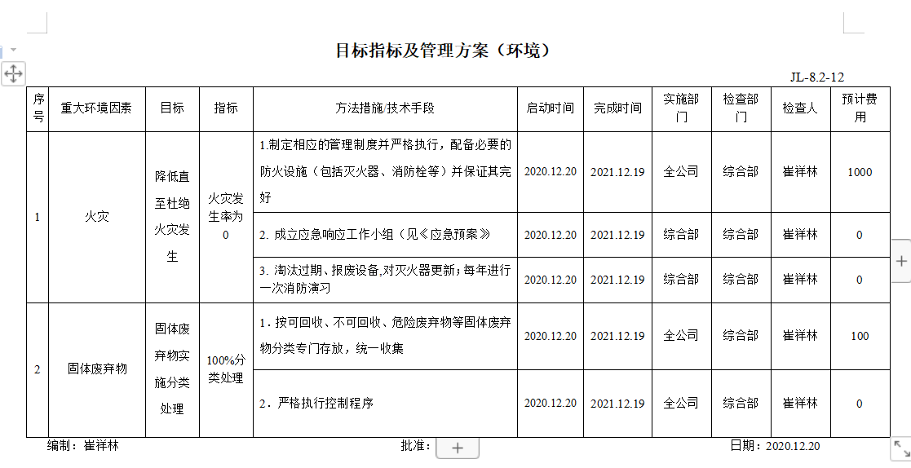 | OK
资源总则 | E7.1 | 公司为了实施管理体系并持续改进其有效性，增强顾客满意度，提供了各方面的资源保证。  a. 人力资源：职工队伍相对稳定，均在同行业工作3年以上，实践经验丰富；  b. 基础设施：办公室、冷藏间，主要设施：消防栓、 手提灭火器；  c. 工作环境：厂区总面积4079平米；布局合理，场所卫生干净整洁，工作环境良好  d. 资金支持：注册资金1200万元。  能够满足销售服务需要。 | OK
监测、分析和评估总则 | E9.1.1 | 组织策划了对绩效的监视和测量，对绩效的分析和评价，对事项进行汇报的程序等。保留了必要的记录文件。  公司通过管理评审和内部审核，以及定期的目标考核，对发现的问题采取纠正和必要的纠正措施，确保管理体系绩效和有效性。
管理评审 | E 9.3 | 公司建立并实施《管理评审程序》SXRD-EHS/CX-18-2020，规定管理评审每年进行一次，由总经理决定是否增加管理评审的频次，间隔不超过12个月。  查阅公司管理评审资料，提供：  1.管理评审计划  评审时间：2021年7月20日进行， 评审方式：会议评审，编制：刘训萍、批准：赵后荣， 参加人员包括公司总经理、管理者代表、各部门负责人，计划中明确了评审内容和资料准备要求。  2.管理评审会议实施：有签到、记录、评审资料  按计划的时间实施了管理评审，管理评审输入管理者代表、各部门报告，包含：管理方针、目标的适宜行和实现情况；管理体系的符合性；内审结果；内外部环境分析及风险应对措施的落实情况；纠正预防措施及持续改进能力；重要环境因素和重大危险源控制及效果；合规性评价；可能影响管理体系的变更；质量环境职业健康安全事故、顾客满意度及改进建议，变更管理要求、以往管理评审情况等；  3.管理评审报告：评审目的、评审内容、评审时间、参加人员、管理评审综述和结论；  结论：公司的环境方针是适宜的，公司制定的环境管理体系符合GB/T24001-2016、GB/T 45001-2020标准要求，适用于当前公司的状况，是适宜的、充分的和有效的。现有的组织架构符合公司的运行管理。客户和相关方对公司的环境管理满意，公司将加大管理创新力度，争取超越顾客和相关方的期望。审核思路的变化可以更有效的保证审核的广度和深度，纠正预防措施实施良好。综合办已对公司相关的环境规律重新进行了登录和查核。公司目前的活动、服务符合涉及的相关环境管理法律法规的条款。在严格的管理下，没有发生重大环境事故。体系是有效的，环境绩效良好。  提出改进建议落实各部门要求尽快完成。 | OK
改进总则 | E 10.1 | 公司通过管理体系方针、目标、内部审核、管理评审、不合格和纠正措施各项要求落实，确定和选择改进机会，并采取必要措施确保相关改进活动得到有效开展，以满足顾客要求和增强顾客满意，实现环境管理体系预期结果。  包括改进产品和服务，纠正、预防或减少不利影响，改进体系绩效和有效性。 | OK
持续改进 | E 10.3 | 公司开展检查和考核工作、自查自纠及外部检查等形式，不断持续改进，提高顾客满意和环保绩效，持续改进管理体系的适宜性、充分性和有效性。详见相关条款审核记录。 | OK
说明：不符合标注N

